【高速先生原创|生产与高速系列】开篇-凡是生产、必有偏差
作者：吴均 一博科技高速先生团队队长

首先看一个真实的故事：H公司的某网络产品，PCB一直在A板厂生产，产品测试一直没有什么问题。量产的时候，由于供应链需要双供应商备份，就尝试找了B板厂进行生产。结果产品测试的时候，发现B板厂的有部分板子调试不正常。
A板厂的板子一直没有问题，产品的其他条件也都没有变化，B板厂的板子有部分调试不通。这个证据简直是太充分了，B板厂百口莫辩，赔偿损失，并被打入冷宫……
直到有一天，A板厂的某批次板子也出现了部分调试有问题。H公司的研发人员才重视起来，进行了认真的排查。最后发现一个最有可能的原因：
A板厂对这个产品的阻抗管控，在进行补偿的时候，一直以来都是负补偿，也就是说最终的阻抗偏向于负公差，阻抗值偏低。而最近这一批次，阻抗管控的时候偏向了正公差，阻抗值偏高。A板厂想着反正都是在10%的误差范围以内，都是符合要求的。再对产品的信号质量进行严格测试发现，产品的裕量本身就非常小。就像下图的男子，稍有偏差，可能就要掉进水里。

我们设计的目标，是要提高产品的裕量，从而保证产品的可靠性。就像在康庄大道上开车，安全可靠。
看一个阻抗偏差的例子：
DDR4地址信号
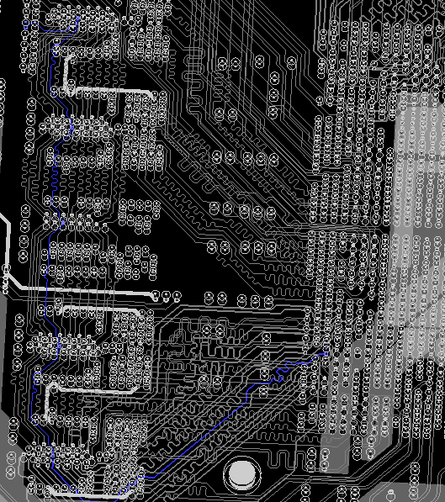
最差颗粒结果
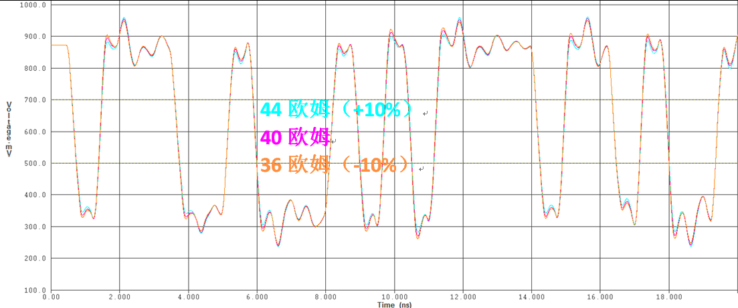
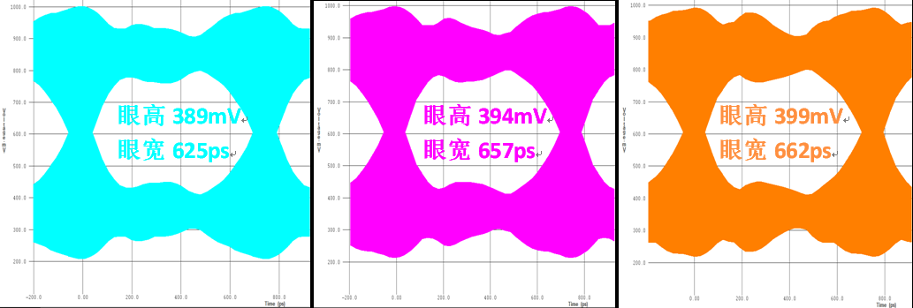
这个案例的整体裕量很大，10mV的眼高差异，不到40ps的眼宽差异，相对裕量来说都是很小的偏差。但是想想第一张图片的那个“一苇渡江”，如果项目本身裕量不足，或许小小的偏差就掉进河里了。设计要保证足够的强壮性，才能抵御生产所必须的偏差。
凡是生产、必有偏差
我们经常会听到产品公司的设计人员对生产提出很多要求，比如以下都是本人亲历的问题：
- 我的板子，能不能按阻抗偏差+-5%来进行管控？（我听到过最严格的要求是+-2.5%）
- 线宽的蚀刻公差，能做到1mil吗？不是正负哦，是总共的偏差1mil
- 总板厚的偏差，能不能做到+0，-2.5%？
- ……
每次我都要不厌其烦的解释，板厂制板，是物理和化学的过程，制板工艺这几十年来并没有本质的变化，还是蚀刻，压合，钻孔，电镀……这些机械的过程都会有偏差。还记得我们去年的话题吗？为什么常规阻抗控制只能是10%的偏差？这是有很多其他偏差累积在一起的结果：
- 板材来料本身的偏差
- PCB加工过程的蚀刻偏差
- PCB加工过程层压带来的流胶率等偏差
- 高速的时候，铜箔的表面粗造度，PP的玻纤效应，介质的DF频变效应等
大家应该也还记得那张著名的偏差正态分布图：
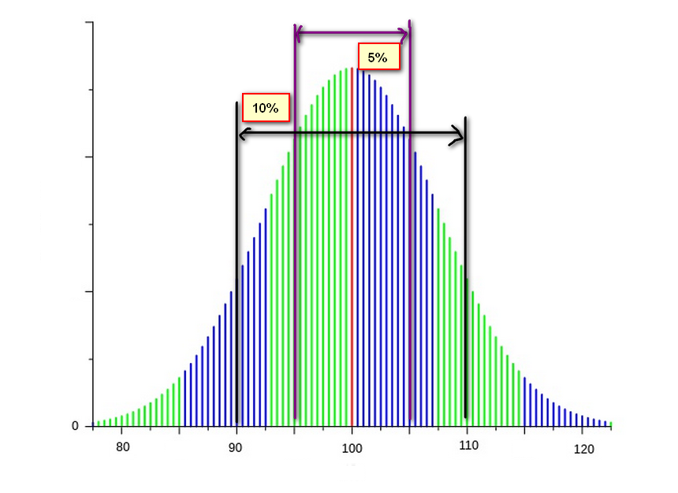
按照10%来进行阻抗偏差的管控，最符合正态分布的智慧，在成本和性能之间取得最佳的平衡点。
当然高速先生的观点是：
1、当设计裕量足够的时候，我们要尽可能考虑满足生产的要求，这个就叫DFM。
2、设计遇到瓶颈的时候，生产就要来帮忙，尽可能攻克难关，这叫制造升级
3、当设计和生产都遇到天花板的时候，这就是产业升级的驱动力了
比如数字信号相对比较低速的时候，我们设计要给生产留出充足的空间，可以走很宽的线，很大的间距。随着高速设计的到来，我们开始管控阻抗。由于板厚，层数的限制，阻抗线有时候需要走得很细，驱动板厂提升工艺。随着串行总线的速率提升，损耗成为管控的对象，板厂也开始引进DeltaL等技术来评估损耗，对阻抗的管控要求开始来到7%，未来或许会到5%。随着速率突破25G\28G，来到56G的时候，生产的小偏差，都会带来性能的大变化，于是整个产业都来到升级换代的边缘。
下面是我抛砖引玉，放上一些生产加工偏差规范：
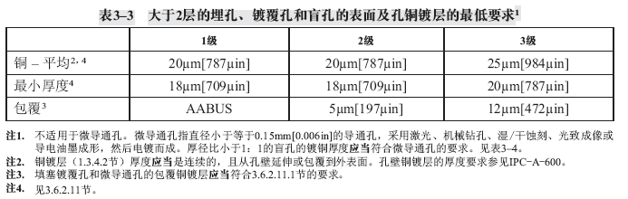
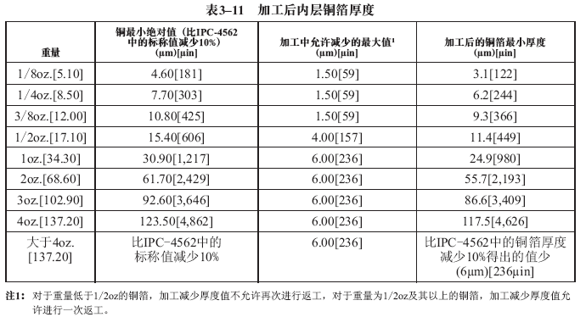
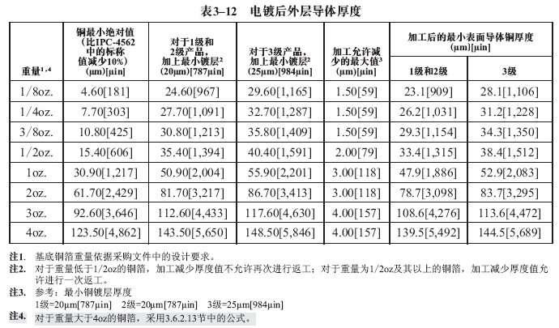
【关于一博】
一博科技成立于2003年3月，专注于高速PCB设计、PCB制板、SMT焊接加工和供应链服务。我司在中国、美国、日本设立研发机构，全球研发工程师600余人。
一博旗下PCB板厂位于深圳松岗，采用来自日本、德国等一流加工设备，TPS精益生产管理以及品质管控体系的引入，致力为广大客户提供高品质、高多层的制板服务。
一博旗下PCBA总厂位于深圳，并在上海、成都设立分厂，厂房面积15000平米，现有20条SMT产线，配备全新进口富士XPF、NXT3、AIMEX III、全自动锡膏印刷机、十温区回流炉、波峰焊等高端设备，并配有AOI、XRAY、SPI、智能首件测试仪、全自动分板机、BGA返修台、三防漆等设备，专注研发打样、中小批量的SMT贴片、组装等服务。作为国内SMT快件厂商，48小时准交率超过95%。常备一万余种YAGEO、MURATA、AVX、KEMET等全系列阻容以及常用电感、磁珠、连接器、晶振、二三极管，源自原厂或一级代理，现货在库，并提供全BOM元器件供应。

【关于高速先生】
高速先生由深圳市一博科技有限公司R&D技术研究部创办，用浅显易懂的方式讲述高速设计，成立至今保持每周发布两篇原创技术文章，已和大家分享了百余篇呕心沥血之作，深受业内专业人士欢迎，是中国高速电路第一自媒体品牌。

扫一扫，即可关注

